ASSUNTO: SOLICITO AO EXMO SENHOR PREFEITO MUNICIPAL CARLOS NELSON BUENO, PARA QUE JUNTO AO DEPARTAMENTO COMPETENTE, REALIZE OPERAÇÃO TAPA BURACO NA RUA PROFESSORA ANA LUIZA DE SOUZA ARANHA, NO JARDIM BICENTENÁRIO.

DESPACHO:

SALA DAS SESSÕES ______/______/______

PRESIDENTE DA MESA
INDICAÇÃO N° , DE 2010.

SENHOR PRESIDENTE,
SENHORES VEREADORES e VEREADORAS,

Tendo em vista que o asfalto esta se desfazendo, indico que proceda uma operação tapa buraco na Rua Professora Ana Luiza de Souza Aranha, do Bairro Jardim Bicentenário.

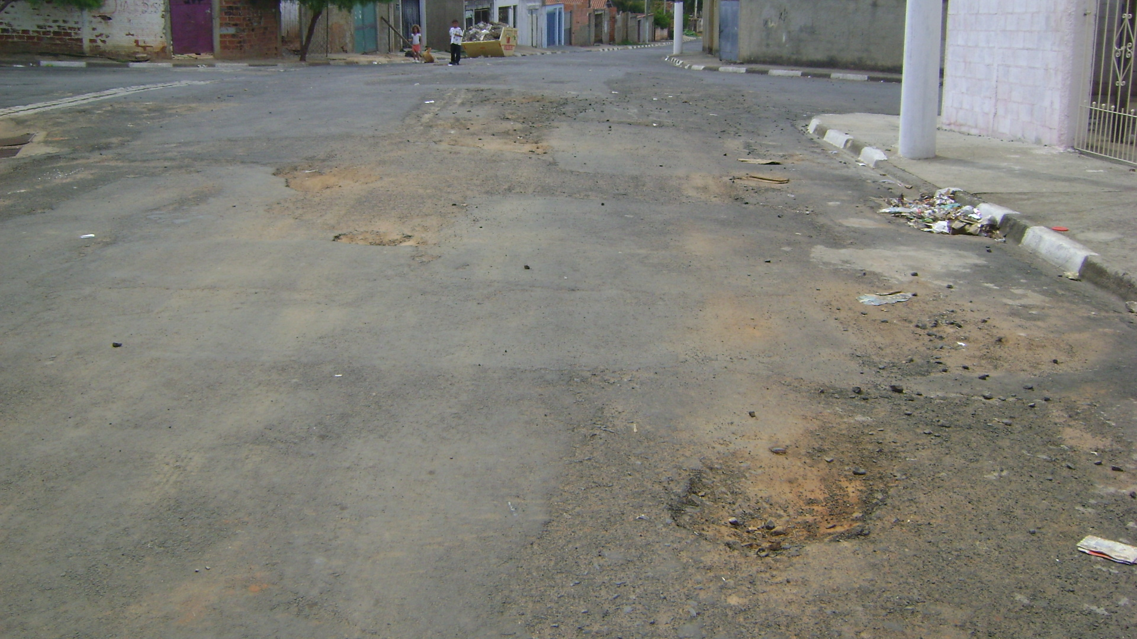

Sala das Sessões “Vereador Santo Rótolli” aos 5 de Novembro de 2010.

VEREADOR LUIS ROBERTO TAVARES

